รายงานการปฏิบัติราชการประจำเดือน กุมภาพันธ์ ๒๕๖๘
ประจำปีงบประมาณ พ.ศ. 256๘
สถานีตำรวจภูธรสีชมพู
๑. งานป้องกันปราบปราม

วันที่ ๑๓ กุมภาพันธ์ 256๘ เวลา 19.00 น.
พ.ต.อ.รัฐพล เหลาพรม ผกก.สภ.สีชมพู ,พ.ต.ท.สรภพ หมื่นกันยา รอง ผกก.ป.สภ.สีชมพู ,พ.ต.ต.เอกชัย บุญมียงค์ สวป. สภ.สีชมพู พร้อมด้วย ร้อยเวร ๒๐ สายตรวจรถยนต์ สภ.สีชมพู ลงพื้นที่ประชาสัมพันธ์ ให้ความรู้ในโรงเรียนเกี่ยวกับข้อกฎหมาย โทษ ของบุหรี่ไฟฟ้า
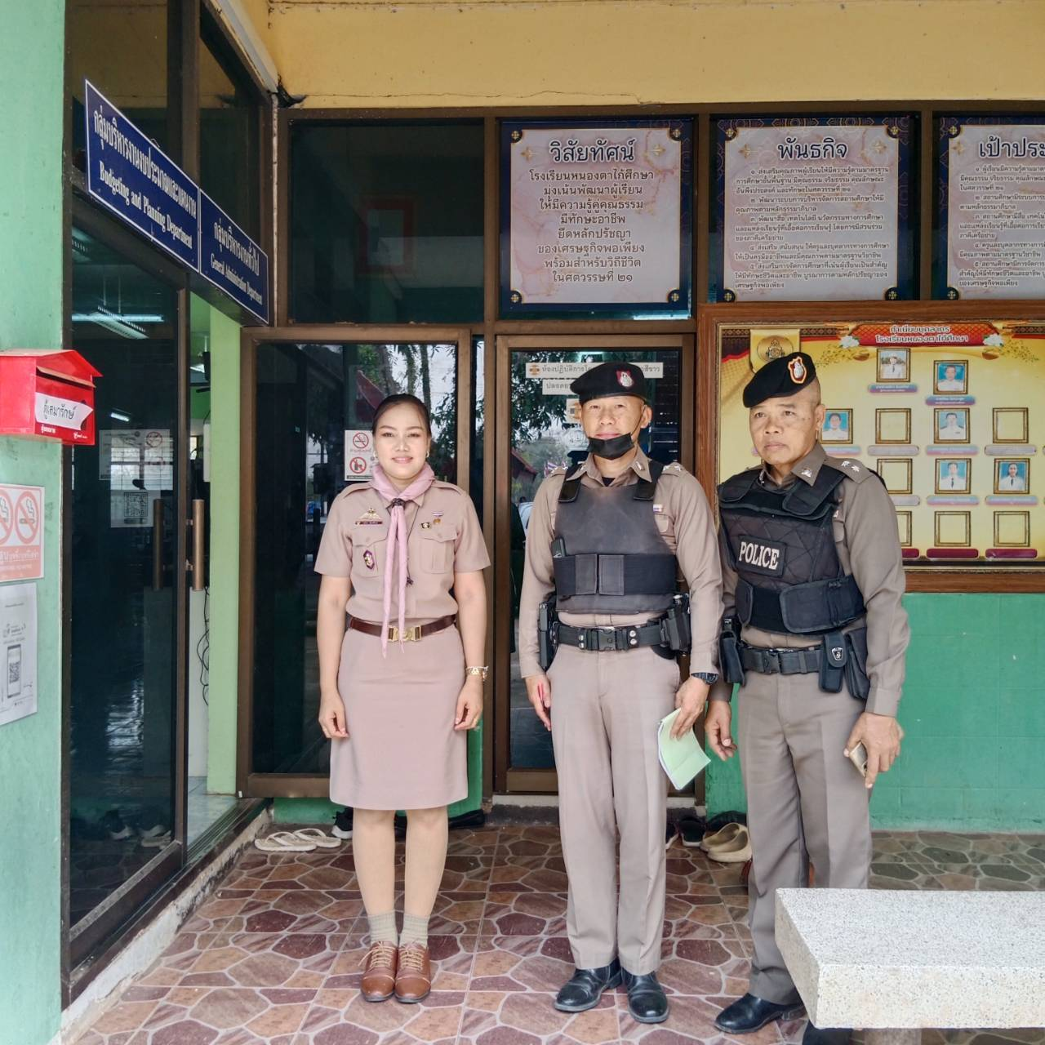
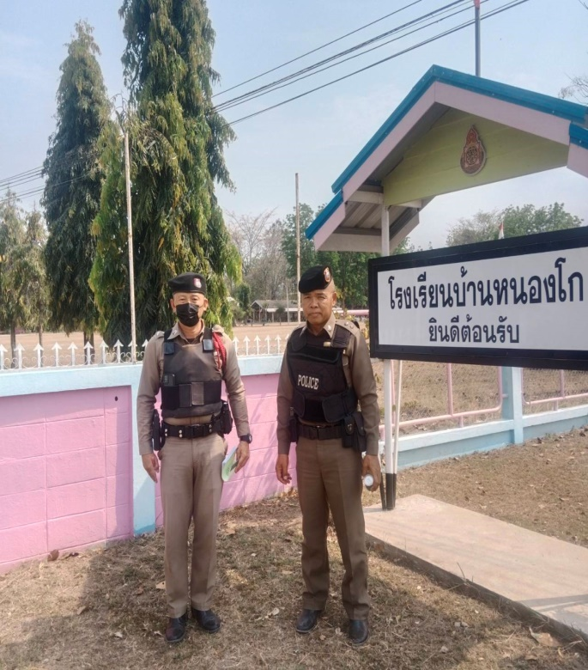
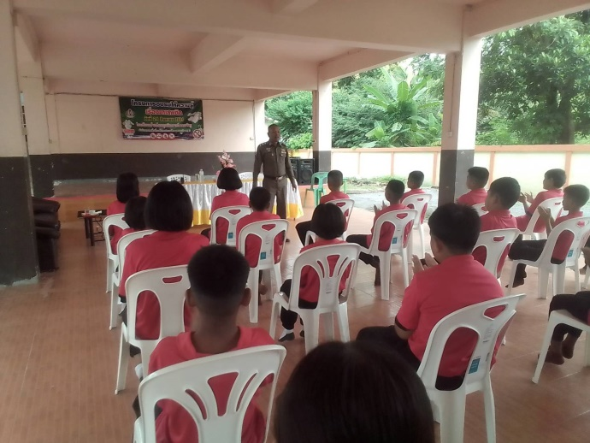
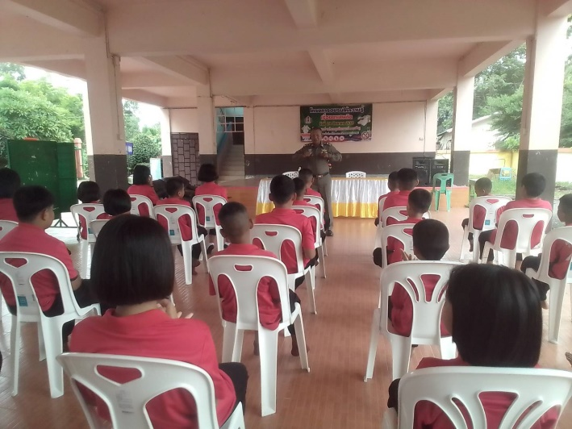

วันที่ 1 - 29 กุมภาพันธ์ 256๘ เวลา 08.00 – 00.30 น. ของทุกวัน
ภายใต้การอำนวยการของ พ.ต.อ.รัฐพล เหลาพรม ผกก.สภ.สีชมพู พ.ต.ท.สรภพ หมื่นกันยา รอง ผกก.ป.สภ.สีชมพู พ.ต.ต.เอกชัย บุญมียงค์ สวป.สภ.สีชมพูได้สั่งการให้ ร้อยเวร 2-0 พร้อมด้วยสายตรวจ ออกตรวจในเขตพื้นที่รับผิดชอบ เพื่อป้องกันเหตุอาชญากรรมในเขตพื้นที่รับผิดชอบ
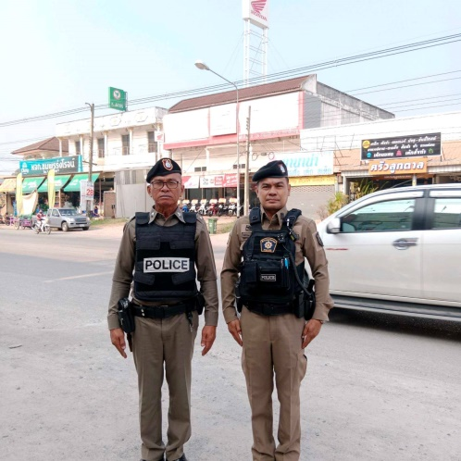
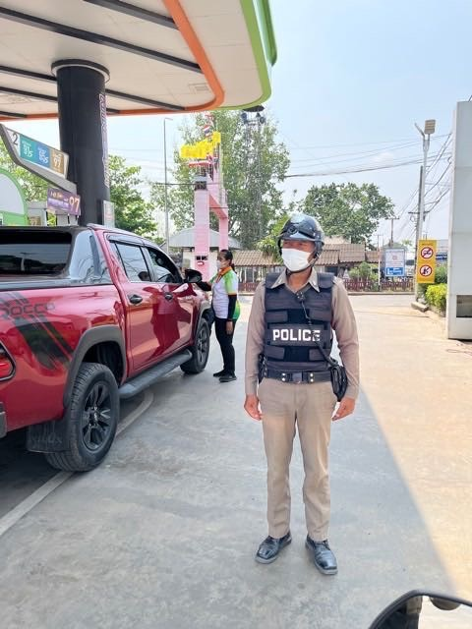
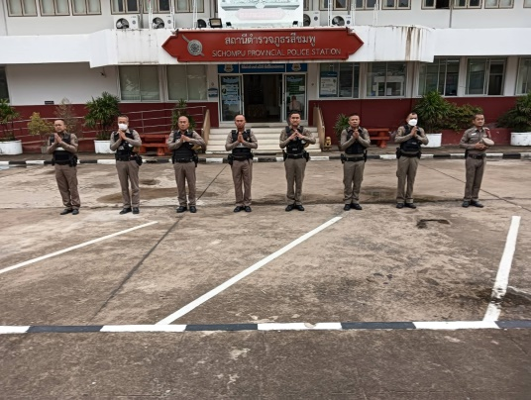
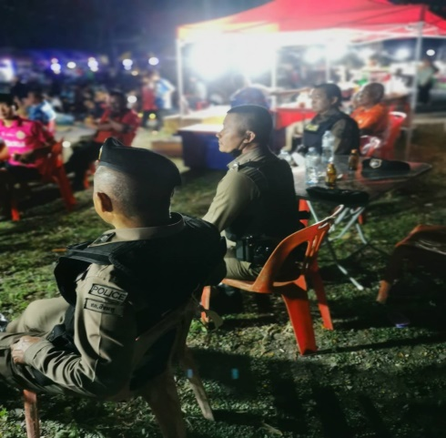
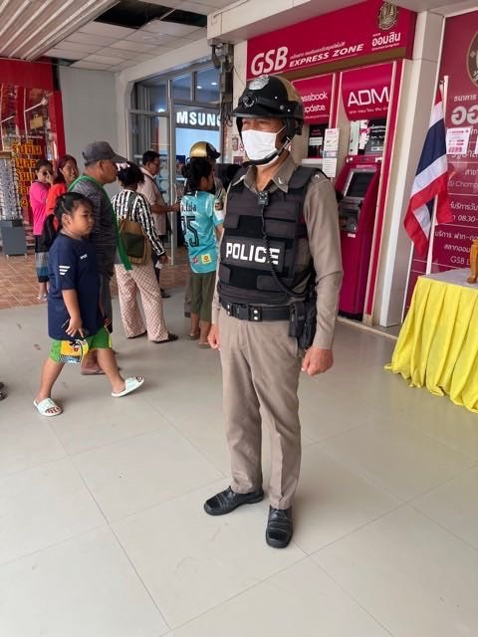
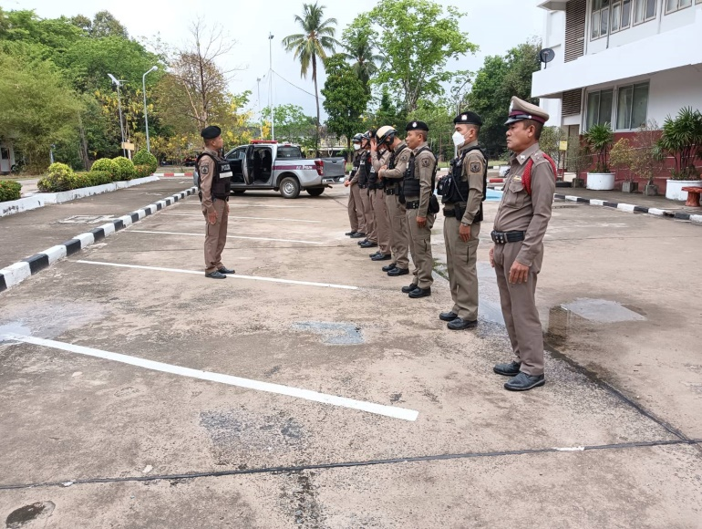
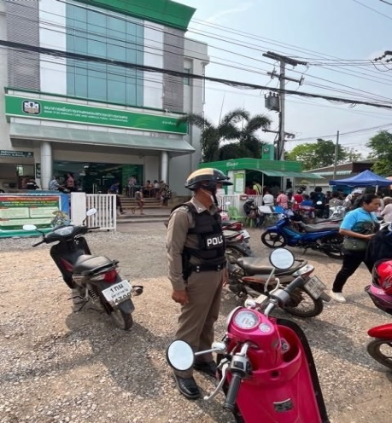
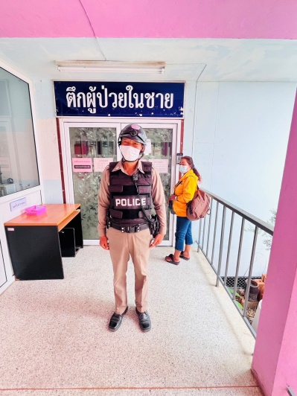
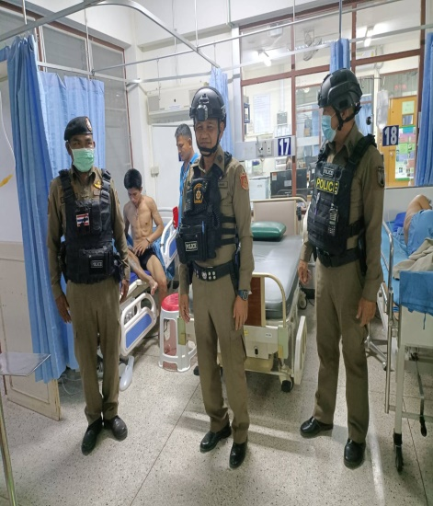
๒. งานจราจร

วันที่ 2 ก.พ. 256๘ เวลา 07.00 น.
ร.ต.ต.ทรงศักดิ์ พิมลา รอง สว.(ป.) สภ.สีชมพู จราจรเวร อำนวยความสะดวกการจราจรและบริการประชาชน หน้า ร.ร.สีชมพูศึกษา
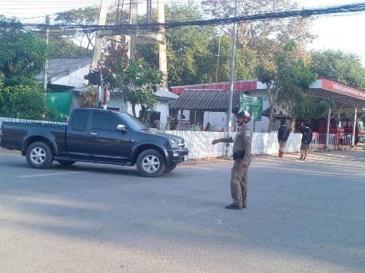
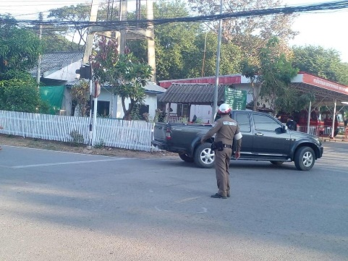
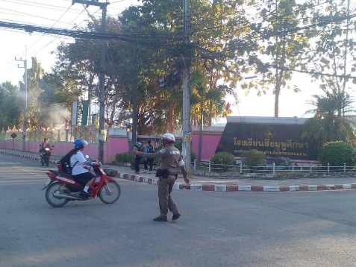

วันที่ 7 ก.พ. 256๘ เวลา 07.00 น.
ร.ต.อ.มงคล ผิวแดง รอง สวป.สภ.สีชมพู (ชมพู60) พร้อมชุดจราจร อำนวยความสะดวกการจราจรและบริการประชาชนในชั่วโมงเร่งด่วน บริเวณศูนย์บริการประชาชน (ต.01) และตลาดสดเทศบาลตำบลสีชมพู
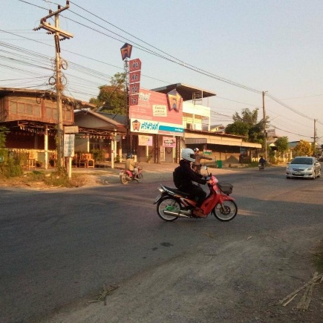
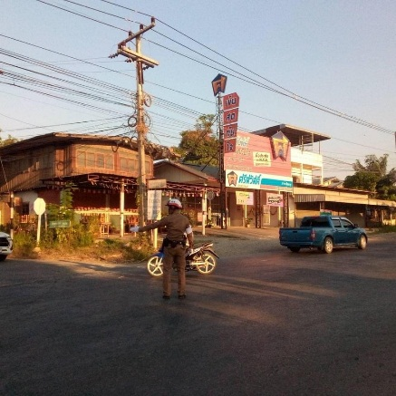
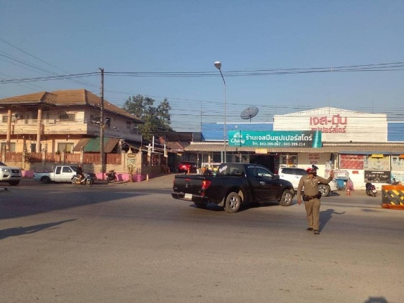

22 ก.พ. 256๘ เวลา 09.30 น.
พ.ต.ท.สรภพ หมื่นกันยา รอง ผกก.ป.สภ.สีชมพู , พ.ต.ต.เอกชัย บุญมียงค์ สวป.สภ.สีชมพู พร้อมชุดจราจร ร่วมเฝ้าฟังการประชุมทางไกลผ่าน Zoom เรื่อง การฝึกอบรมแนวทางการทำสำนวนพินัย ณ ห้อง ศปก.สภ.สีชมพู
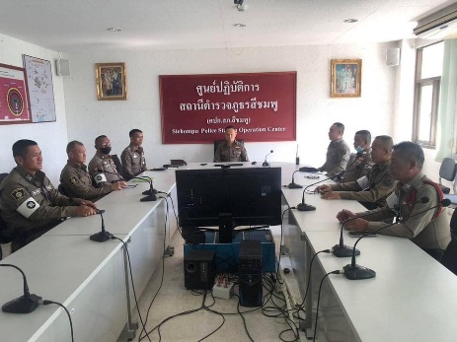
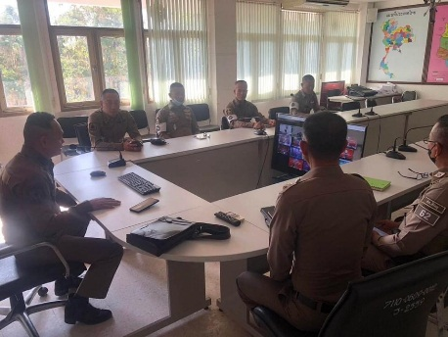
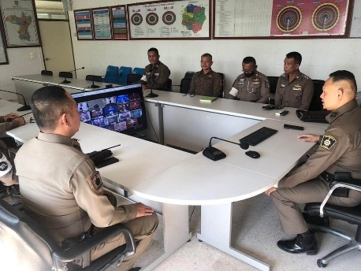

๓. งานสืบสวน

จับกุมคดีหมายจับค้างเก่า ประจำเดือน กุมภาพันธ์ ๒๕๖๘

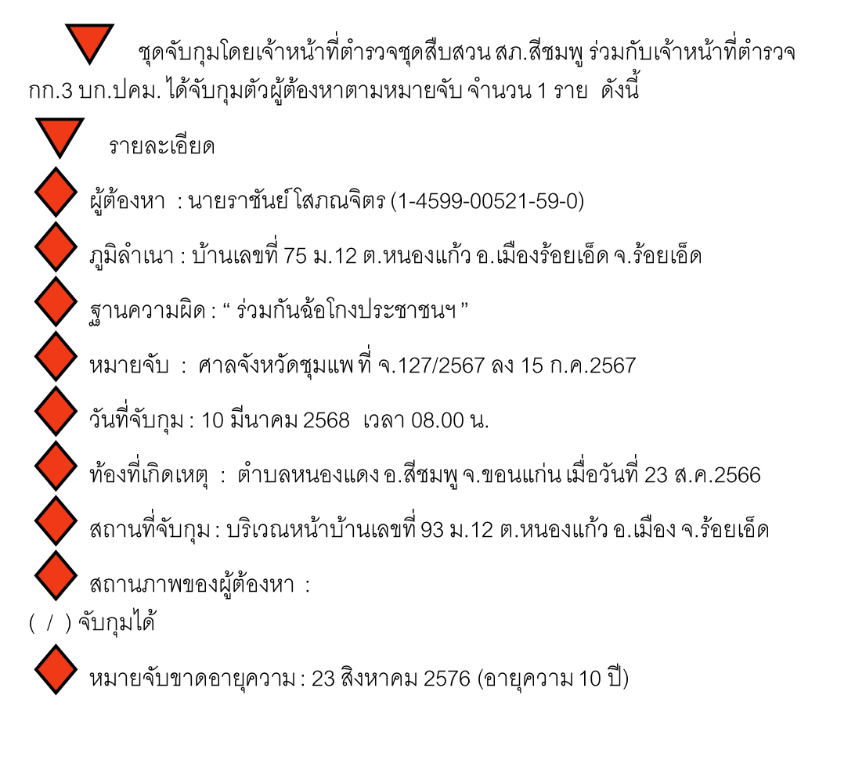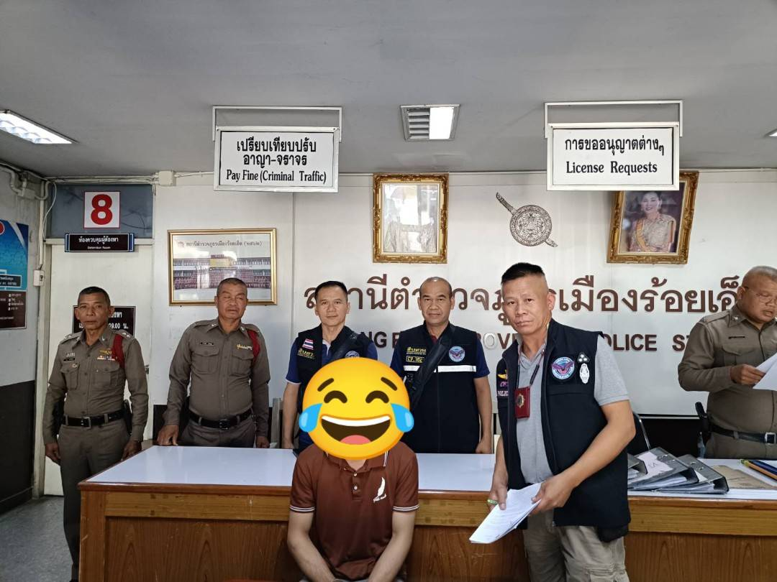

๔. งานสอบสวน
4.งานสอบสวน

รายงานผลการปฏิบัติราชการงานสอบสวน
ประจำเดือน กุมภาพันธ์ 256๘
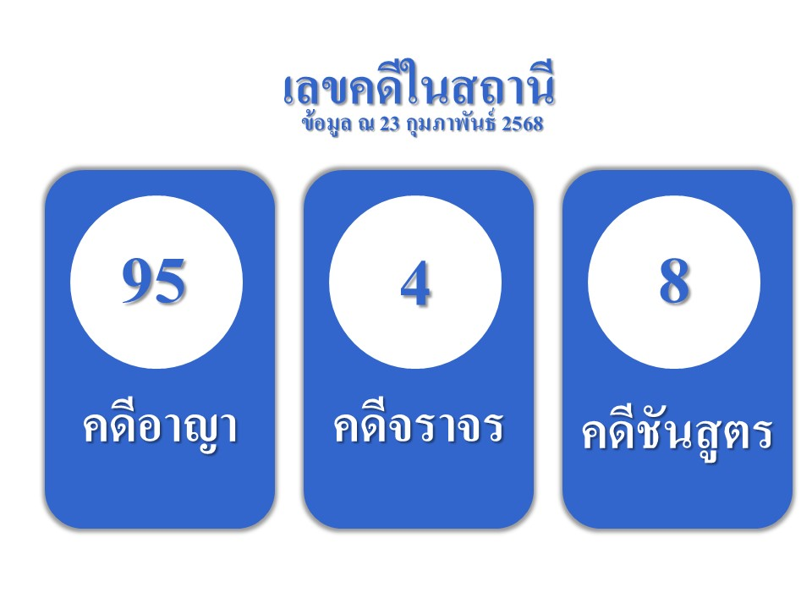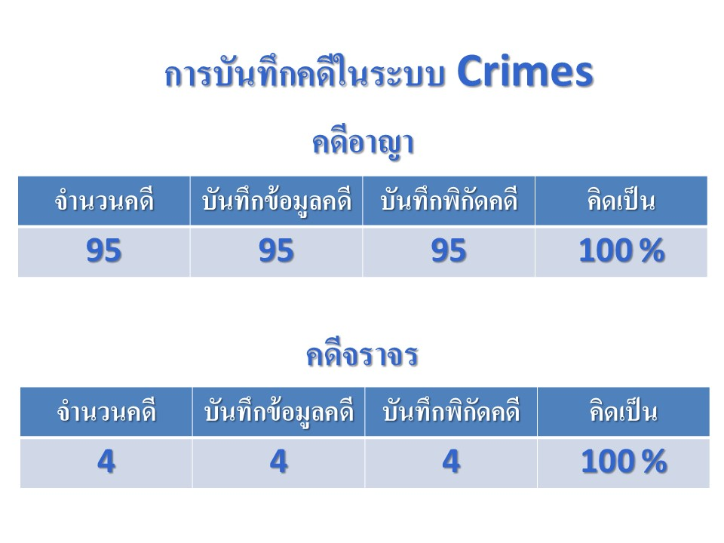

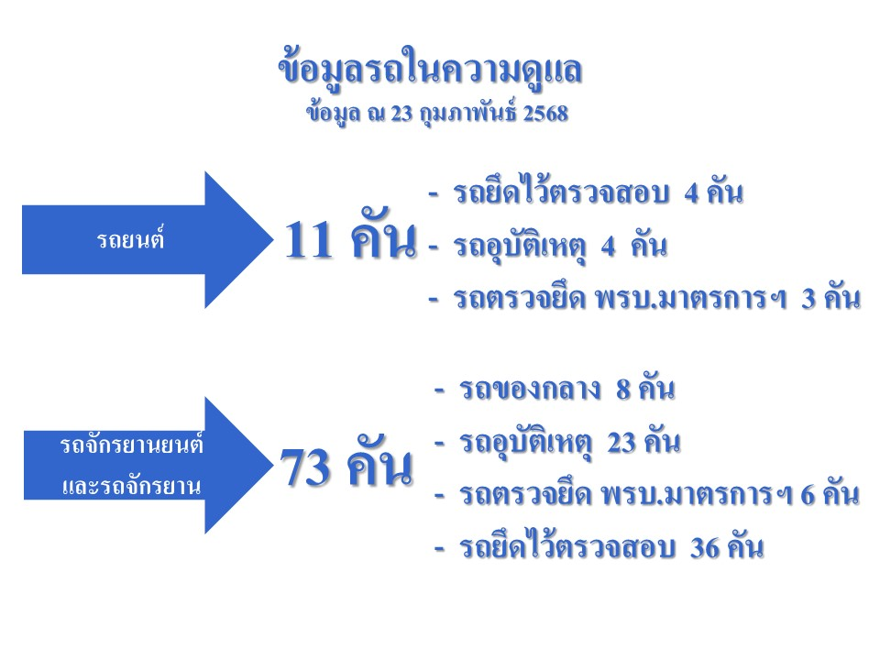

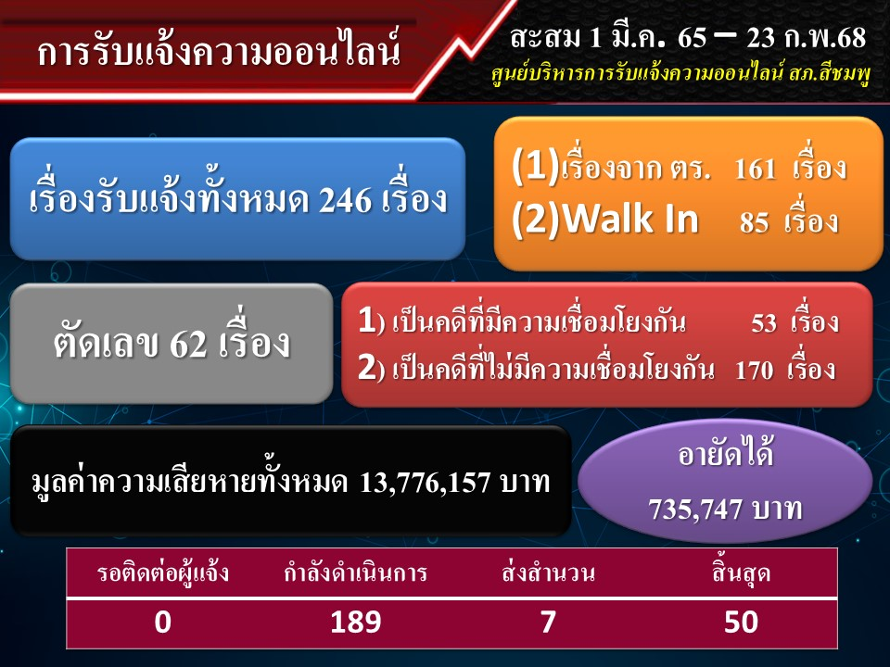

๕. งานอำนวยการ
5.งานอำนวยการ

วันที่ 12 กุมภาพันธ์ 256๘ เวลา 09.00 นาฬิกา
พ.ต.อ.รัฐพล เหลาพรม.ผกก.สภ.สีชมพู พ.ต.ท.สรภพ หมื่นกันยา รองผกก.ป.ฯ มอบหมายให้ พ.ต.ต.เอกชัย บุญมียงค์ สวป.ฯพร้อมข้าราชการตำรวจจิตอาสารวม 15นาย ทำกิจกรรมจิตอาสาปรับภูมิทัศน์ภายในสถานีตำรวจ เก็บขยะ กวาดใบไม้ ตัดหญ้า เพื่อให้ภายในสถานีตำรวจ สะอาดน่ามอง

